**LAPORAN PENGEMBANGAN GAME**

**SPACE SHOOTER 2D**



Disusun oleh :

Dimas Satrio Utomo  
A11.2019.11854  
A11.4508

**FAKULTAS ILMU KOMPUTER**

**UNIVERSITAS DIAN NUSWANTORO**

**2021**

**Daftar Isi**

Cover 1

Daftar Isi 2

Bab I 3

1. Deskripsi 3

Bab II 4

1. FlowChart 5
2. Class Diagram 5
3. Fitur Lengkap 6
4. Referensi 10

Bab III 11

1. Kesimpulan 11

**BAB I  
Tentang Game Space Shooter 2D**

1. Deskripsi

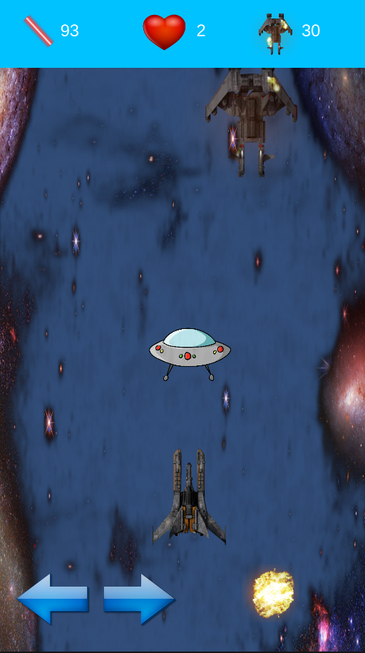

Space Shooter 2D adalah game arcade simulasi petarungan penembakan Pesawat Tempur di luar angkasa. Space Shooter 2D akan membawahmu di area garis depan petarungan, Anda akan disuruh untuk mengendalikan Pesawat Tempur dan disuruh untuk melindungi Pesawat dengan cara melawan musuh di luar angkasa.

Pesawat akan diberikan senjata laser untuk menembak musuh agar musuh dapat dihancurkan dan juga Pesawat akan diberikan jumlah heart untuk mengetahui berapa kali Pesawat Tempur akan hancur bila bertabrakan dengan musuh.

Jika musuh hancur anda akan mendapatkan poin untuk menilai jumlah musuh yang sudah anda hancurkan, poin ini akan dihitung diakhir game setelah jumlah heart Pesawat Tempur menjadi kosong, Jika jumlah heart Pesawat Tempur sudah kosong maka akan muncul menu High Score agar mengetahui jumlah musuh yang sudah Anda hancurkan.

**BAB II**

**Detail Pengembangan Aplikasi**

1. Flow Chart

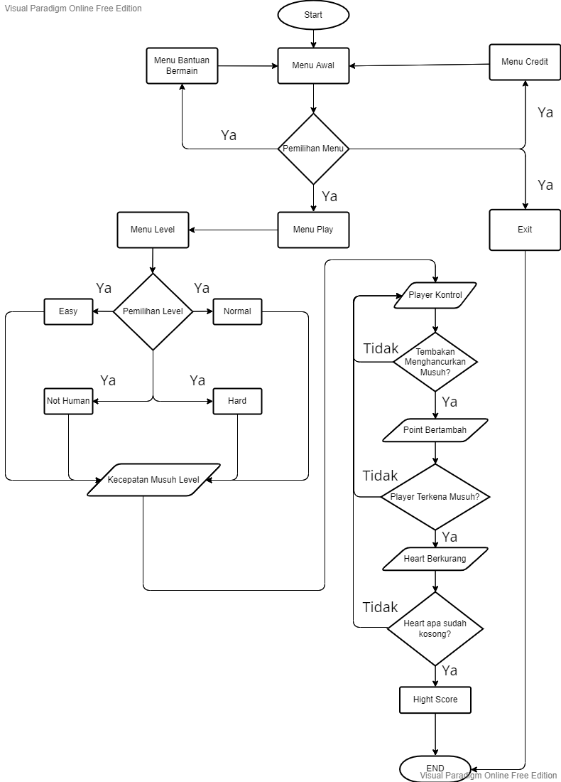

1. Class Diagram

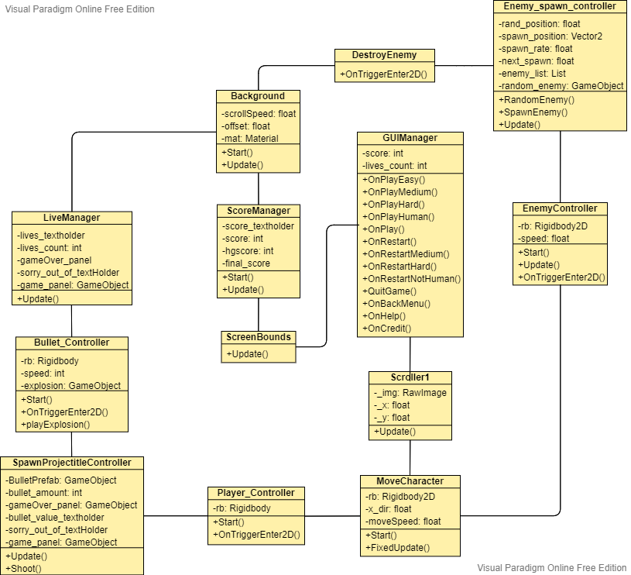

1. Fitur Lengkap
2. Menu Tampilan Pembukaan

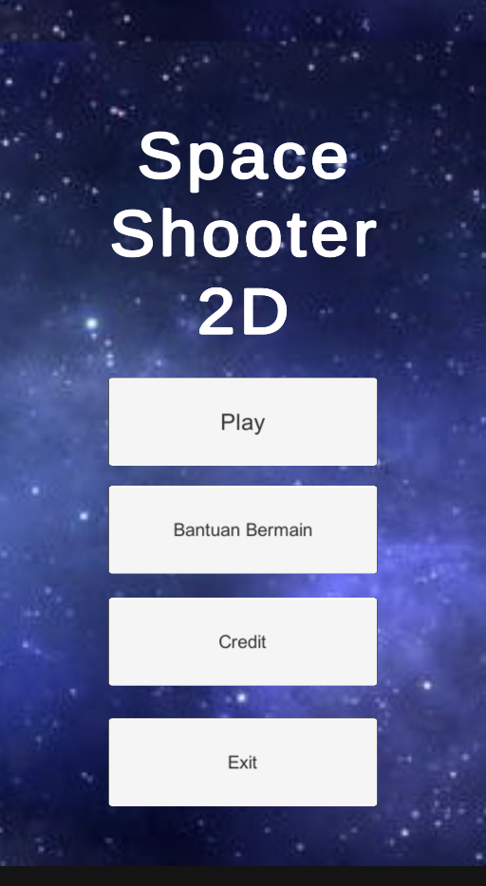

Ini adalah tampilan awal dari Game Space Shooter 2D dibagian menu ini terdapat Judul Game dan beragam Bottom. Kita bahas bagian Bottom Play jika kita tekan akan berpindah ke menu Level Game, untuk Bottom Bantuan Bermain jika kita tekan akan berpindah ke menu bantuan bermain, untuk Bottom Credit jika kita tekan akan berpindah ke menu credit, dan untuk Bottom Exit jika kita tekan akan keluar Game Space Shooter 2D.

1. Menu Bantuan Bermain

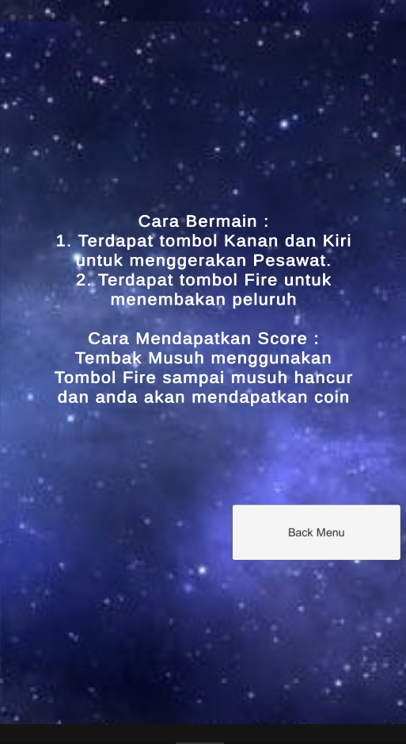

Ini adalah tampilan awal dari Menu Bantuan Bermain dibagian menu ini terdapat tatah cara bermain Game Space Shooter 2D.

1. Menu Credit

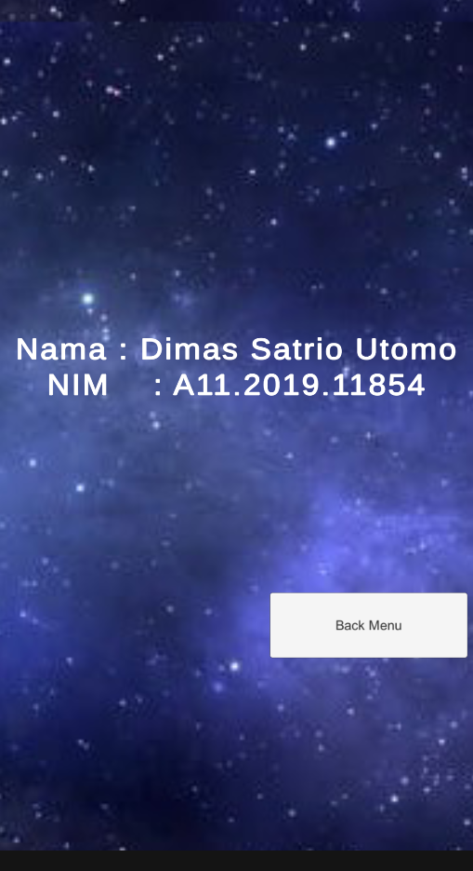

Ini adalah tampilan awal dari Menu Credit dibagian menu ini terdapat Nama dan NIM pembuat Game Space Shooter 2D.

1. Menu Level Game

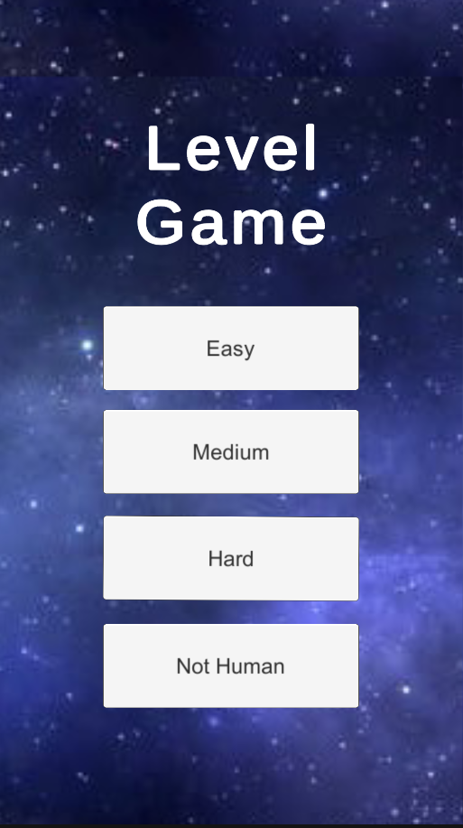

Ini adalah tampilan awal dari Menu Level Game dibagian menu ini terdapat Tulisan Level Game dan beragam Bottom. Kita bahas bagian Bottom Easy jika kita tekan akan berpindah ke menu Level Easy, untuk Bottom Medium jika kita tekan akan berpindah ke menu Level Medium, untuk Bottom Hard jika kita tekan akan berpindah ke menu Level Hard, dan untuk Bottom Not Human jika kita tekan akan berpindah ke menu Level Not Human.

1. Tampilan Level Easy

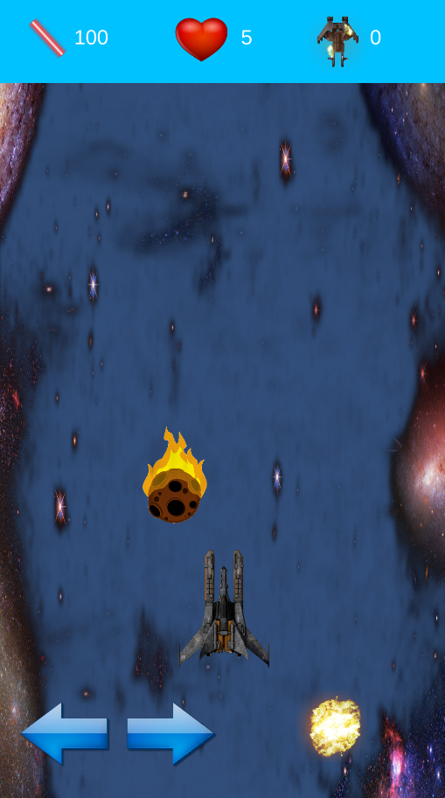

Ini adalah tampilan awal dari Menu Level Easy dibagian menu ini terdapat Menu Top dan Menu Bottom. Di Menu Top ada jumlah peluruh, heart, dan point musuh, dan Menu Bottom ada arah panah dan tombol fire.

1. Tampilan Level Medium

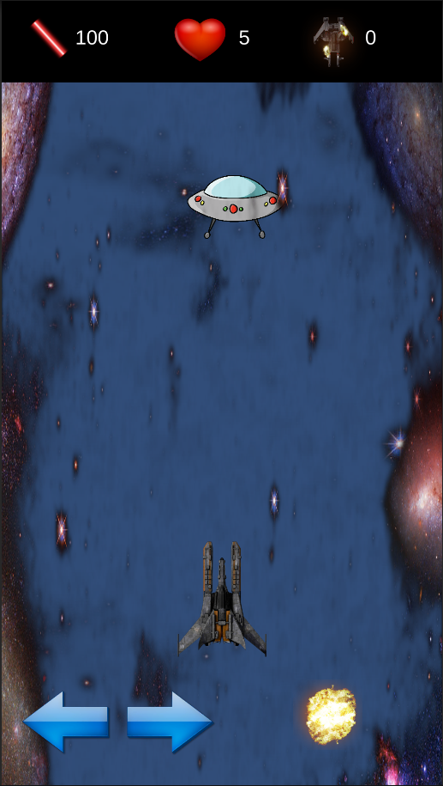

Ini adalah tampilan awal dari Menu Level Medium dibagian menu ini sama seperti Menu Level Easy Cuma bagian Menu Top berwarna berbedah dengan Menu Easy dan musuh disini lebih cepat.

1. Tampilan Level Hard

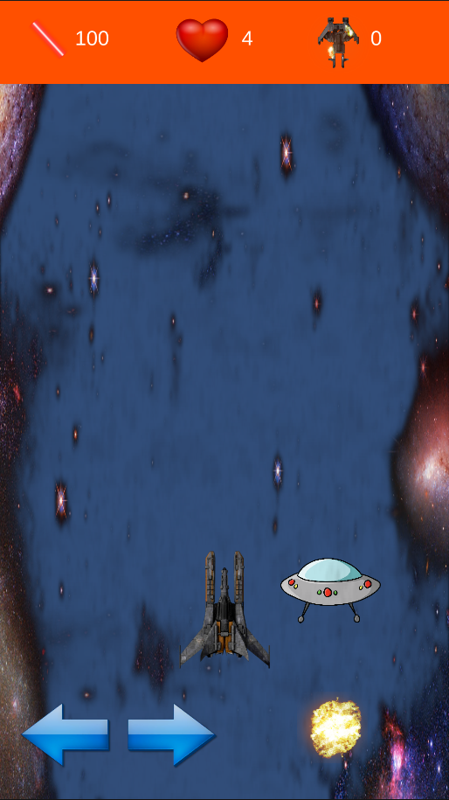

Ini adalah tampilan awal dari Menu Level Hard dibagian menu ini sama seperti Menu Level Medium Cuma bagian Menu Top berwarna berbedah dengan Menu Medium dan musuh disini lebih cepat.

1. Tampilan Level Not Human

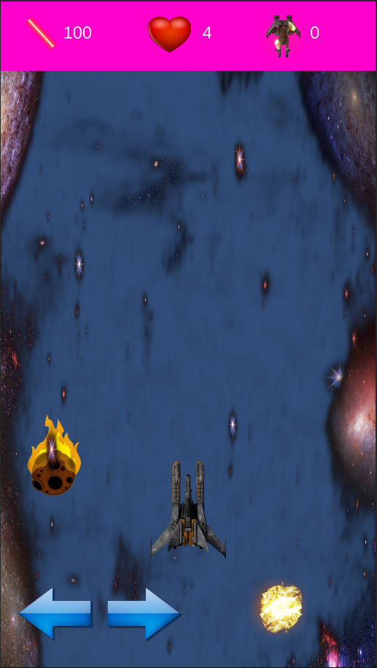

Ini adalah tampilan awal dari Menu Level Not Human dibagian menu ini sama seperti Menu Level Hard Cuma bagian Menu Top berwarna berbedah dengan Menu Hard dan musuh disini lebih cepat.

1. Tampilan High Score

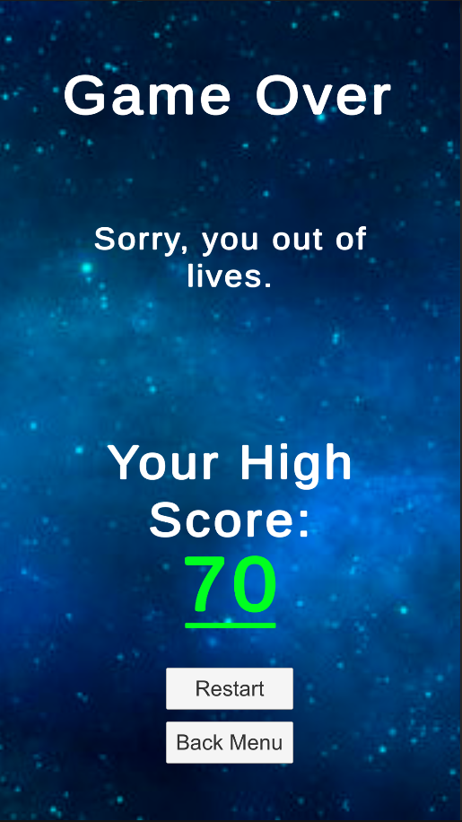

Ini adalah tampilan awal dari Menu High Score dibagian menu ini terdapat tulisan Game Over diatas, Jumlah High Score Anda, dan Bottom Restart atau Bottom Back Menu. Jika kita menekan Bottom Restart maka akan merestart game, dan Jika kita menekan Bottom Back Menu maka akan kembali ke Menu awal Game Space Shooter 2D.

1. Referensi

* Tutorial Membuat Game Space Shooter

Link : <https://www.youtube.com/watch?v=QWtEq_wVD_c&t=439s>

* Material Sprites

Link : <https://drive.google.com/drive/folders/1lOhjsdfiiAZEOChKp6ja1lOMNP4ORwcN>

* Logo Hati

Link : <https://icon-icons.com/id/icon/hati-valentine/76061>

* Logo Ufo

Link : <https://www.kindpng.com/imgv/ibJRhTm_ufo-thenexusmc-clan-picture-ufo-clipart-hd-png/>

* Logo Panah Kiri

Link : <https://icon-icons.com/id/icon/panah-kiri/14875>

* Logo Panah Kanan

Link : <https://icon-icons.com/id/icon/panah-kanan/14874>

* Logo Meteor

Link : <https://www.kindpng.com/imgv/JwmimT_meteor-png-transparent-background-meteor-clipart-png-download/>

**BAB III**

**Kesimpulan**

1. Kesimpulan

Game Space Shooter 2D adalah game Arcade Shooter luar angka yang membuat anda harus mengendalikan Pesawat Tempur dan mengalahkan musuh untuk mendapatkan point sebelum heart point Pesawat Tempur menjadi kosong. Terdapat beragam Level yang membuat anda jadi tidak bosan dengan kecepatan Musuh yang selalu sama. Jika sudah heart point Pesawat Tempur kosong, anda akan ditampilkan menu High Score yang membuat anda bisa mengetahui jumlah point anda setelah menghancurkan musuh.